Тип носителя | Емкость носителя | Опасные воздействия | ВИД  (картинка)
Гибкие магнитные диски | 1,44 Мб | Намагничивание | 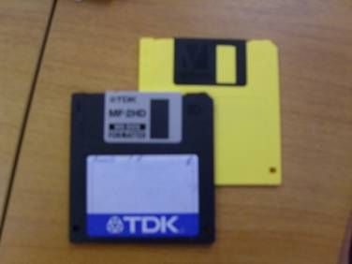
Жесткие магнитные диски
Внешние
Жесткие
диски
CD-ROM,

DVD-ROM

Устройства на основе flash-памяти
Для хранения информации

Устройствоввода
Устройство вывода
Заполнить пустые клетки таблицы: № 3

